МИНОБРНАУКИ РОССИИ
САНКТ-ПЕТЕРБУРГСКИЙ ГОСУДАРСТВЕННЫЙ
ЭЛЕКТРОТЕХНИЧЕСКИЙ УНИВЕРСИТЕТ
«ЛЭТИ» ИМ. В. И. УЛЬЯНОВА (ЛЕНИНА)
Кафедра МО ЭВМ

ОТЧЕТ
по лабораторной работе №3
по дисциплине «Объектно-ориентированное программирование»
Тема: Разработка собственной игры.

Студент гр. 4345 |  | Черепанов И.А.
Преподаватель |  | Шестопалов Р.П.

Санкт-Петербург
2025

Цель работы
Разработать игру в соответствии с поставленным заданием.

Задание
- Создать класс(ы) игры, который реализует основной цикл игры, и которому передаются команды от пользователя. Игровой цикл состоит из следующих шагов:
  - Начало игры
  - Запуск уровня
  - Ход игрока. Ход, атака или применение заклинания.
  - Ход союзников - если имеются
  - Ход врагов
  - Ход вражеской базы и башни - если имеются
Все взаимодействие должно происходить через классы игры.
- Реализовать систему сохранения и загрузки игры. Пользователь должен иметь возможность сохранить игру в любой момент. Пользователь должен иметь возможность загружаться при запуске программы (или выбрать новую), либо во время игры. Сохранения должны оставаться в консистентном состоянии между запусками игры.
- Добавить обработку исключительных ситуаций для загрузки/сохранения, например, невозможность записать в файл, нельзя загрузиться так как файл не существует или в нем некорректные данные.

Выполнение работы
Логика загрузки и сохранения описана в UML-диаграмме классов (см. рис. 1).
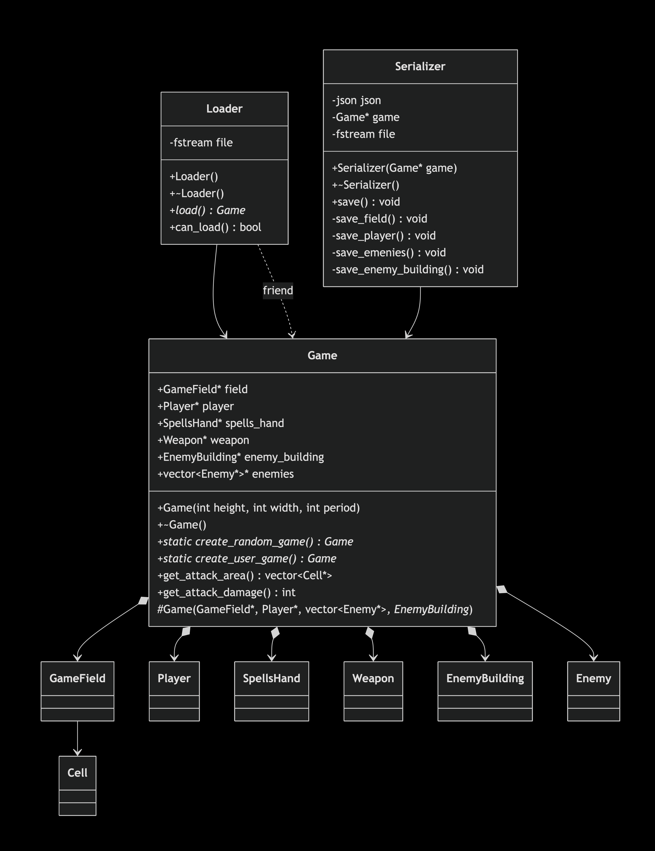
Рисунок 1 — uml диаграмма классов.

Для визуализации процесса отдельно были написаны классы отображения с использованием библиотеки ncurses (см. Рис 2).

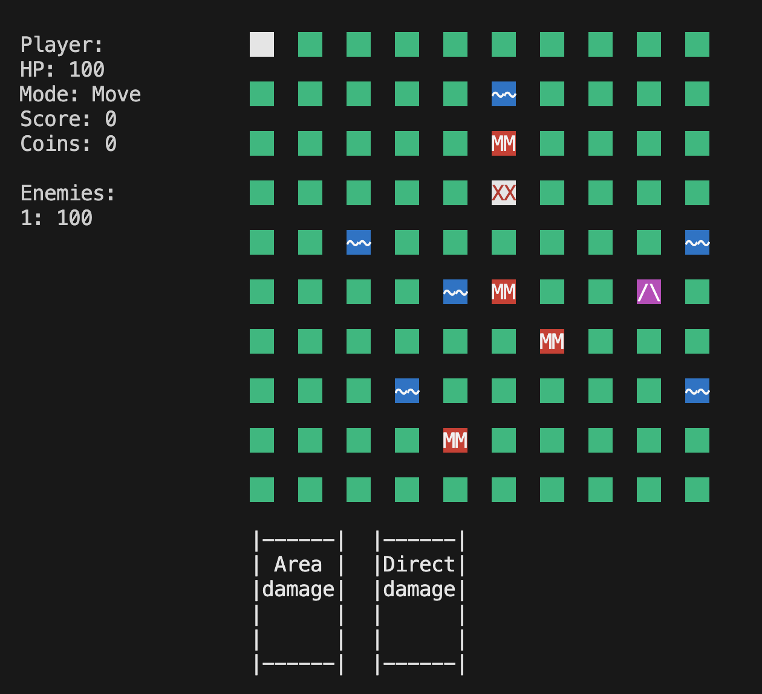
Рисунок 2 — визуализация работы программы.

